指令 |  | 助记符 | 格式 | 功能 | 备注
传送指令 | 地址 | LEA | LEA DES，Src | (Dest) ← 偏移量(Src) | Dest为16位Reg，Src为Mem
传送指令 | 输  入  输  出 | IN | IN Ac，Port  IN Ac，DX | Ac← (Port)  Ac←((DX))
传送指令 | 输  入  输  出 | OUT | OUT Port，Ac  OUT DX，Ac | (Port) ←Ac  ((DX))←Ac
算  术  运  算 | 加  法 | ADD | ADD EST，Src | (Dest)←(Src)+(Dest) | 不带进位值加法
算  术  运  算 | 加  法 | INC | INC Dest | (Dest) ← (Dest) +1 | 加一
算  术  运  算 | 减法 | CMP | CMP DES，Src | (Dest)－(Src) | 结果不回送，后边跟JXX
算  术  运  算 | 乘法 | MUL | MUL Src | (AX) ← (AL) *(Src)；(DX，AX)← (AX) *(Src) | Src为乘数
逻  辑  运  算 |  | AND | AND Dest，Src | (Dest)←(Dest)∧(Src) | 使Dest的某些位强迫清0
 |  | OR | OR Dest，Src | (Dest)←(Dest)∨(Src) | 使Dest的某些位强迫置1
 |  | NOT | NOT Dest | (Dest)←(Dest取反) | 不允许使用Imm
 |  | XOR | XOR Dest，Src | (Dest)←(Dest异或 Src) | 使某些位变反，某些位不变
 |  | TEST | TEST Dest，Src | (Dest)∧(Src) | 测试某位是否为0
移位  指令 |  | SAR | SAR Dest，Cnt | 空出位补0，SAR时空出位不变  SAR用于有符号数，SHR用于无符号数 | Cnt是移位数  Cnt＞1，其值要先送到CL
 |  | SHR | SHR Dest，Cnt | 空出位补0，SAR时空出位不变  SAR用于有符号数，SHR用于无符号数 | Cnt是移位数  Cnt＞1，其值要先送到CL
控  制  转  移  指  令 |  | LOOP | LOOP Dest | CX-1≠0，则循环 | 段内直接短转移
 |  |  | JE/JZ Dest | ZF=1则转移 | 相等/等于零
 |  |  | JNE/JNZ Dest | ZF=0则转移 | 不相等/不等于零
 |  |  | JA/JNBE Dest | CF=0 AND Z F=0则转移 | 无符号数A>B
 |  |  | JAE/JNB Dest | CF=0 OR ZF=1则转移 | 无符号数A≥B
 |  |  | JB/JNAE Dest | CF=1 AND ZF=0则转移 | 无符号数A<B
 |  |  | JBE/JNA Dest | CF=1 OR ZF=1则转移 | 无符号数A≤B
 |  |  | JG/JNLE Dest | SF=OF AND ZF=0则转移 | 有符号数A>B
 |  |  | JGE/JNL Dest | SF=OF OR ZF=1则转移 | 有符号数A≥B
 |  |  | JL/JNGE Dest | SF≠OF AND ZF=0则转移 | 有符号数A<B
 |  |  | JLE/JNG Dest | SF≠OF OR ZF=1则转移 | 有符号数A≤B
8086指令系统表
题目类型 单选题：每题2分，共30分
填空题：每空1分，共30分
判断题：每题1分，共10分
简答题：每题5分，共20分
编程题：两题共10分
第一章

1 二进制，十进制，十六进制之间的转换
问：二、十六进制数转换成十进制数的规则？
01110001B转换成十进制数等于？
101= B= H。
2 补码及补码的加法运算
问：正真值补码求法：转为2进制数，最高位取0；负真值补码的求法：对正真值的补码作求补运算：取反加1；如对负真值补码作求补运算，同样可得正真值的补码。[Y]补=01010101B,则[-Y]补= 。
补码加减法的规则：
X+Y=【X+Y】补=[X]_{补}+[Y]_{补}
X-Y=【X-Y】补=[X]_{补} - [Y]_{补}

注意：运算要用补码作，加减法就按通常的加减法，不要转换，最后的结果和对标志位的影响一定是对的。
如已知[X]补=01000001B，[Y]补=11101011B，则[X+Y]补=（ ）B。
如以8位二进制数为例，X=－67，Y=21，[-X+Y]补=？
又如：MOV AL,10H
ADD AL,20H
执行上述指令后，AL的值？进位标志、全零标志、符号标志、溢出标志等于多少（溢出的定义：运算结果超出了目标寄存器或目标单元所能表示的范围；加法溢出判断：加数和被加数符号位相同，和结果符号位不同）？
3 BCD码和ASCII码
压缩BCD码：每一位十进制数采用4位二进制数表示：如47=（0100 0111）_{BCD}
ASCII码：
将以下16个字符的ASCII码记下：
字符’0’～’9’，ASCII码为
30h（0+30h）～39h（9+30h）
字符’A’～’F’，ASCII码为
41h（Ah+37h）～46h（Fh+37h）

第二章 微机概述
1 冯诺依曼硬件结构与微机硬件组成（pp.19）
冯诺依曼硬件结构：运算器、控制器、内存、输入设备、输出设备
微机硬件组成：由以上5部分+接口+总线，运算器控制器合成CPU，是微机核心。
微型计算机的性能通常取决于微处理器。
总线根据传送内容不同分为数据总线、控制总线、地址总线，要知道8086地址线20根、地址总线是单向的，由谁发出？
要知道接口的作用
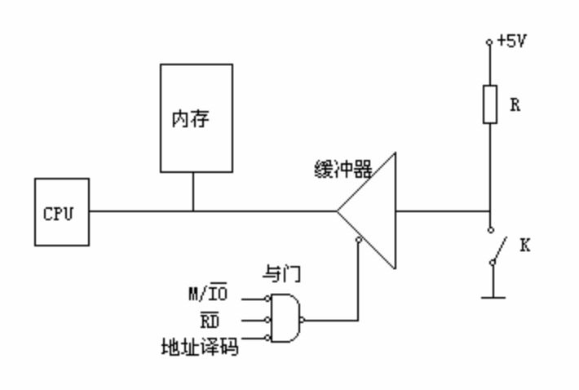
外设必须通过接口和微机相连。
2 微机系统的主要性能指标（pp.21）
字长取决于寄存器和数据总线的位数，故8086CPU的字长为16位；主频指时钟脉冲发生器所产生的时钟信号的频率，值越高，当然CPU的速度就越快，8086主频10MHz，求时钟周期？
3 微机新技术（pp.22）
8086的流水线技术：“取指”和“指令译码和执行”两个操作分离，分别由总线接口部件（BIU）和执行部件（EU）完成，时间上可重叠。
4 8086微处理器内部结构（pp.25）
指令队列缓冲器“先进先出”的方式工作，注意与堆栈区分。
数据寄存器：AX，BX，CX，DX。
段寄存器：CS，DS，SS，ES，知道CS和DS名称。
IP：指令指针寄存器，存放下一条要取的指令的地址，与CS配合构成指令的物理地址。
SI，DI，BX和DS配合构成内存数据的物理地址。
物理地址由地址加法器求得（具体看pp.26和pp.29），如段基址1111H，偏移地址1111H，物理地址.
标志寄存器：6个状态标志中进位标志要熟练，存放加减法的进借位值；加法的溢出会判断；ZF和SF；控制标志中的IF：中断允许标志位，如为零则禁止CPU响应可屏蔽中断。（pp30-31）
- 处理器的引脚（pp.31-34）
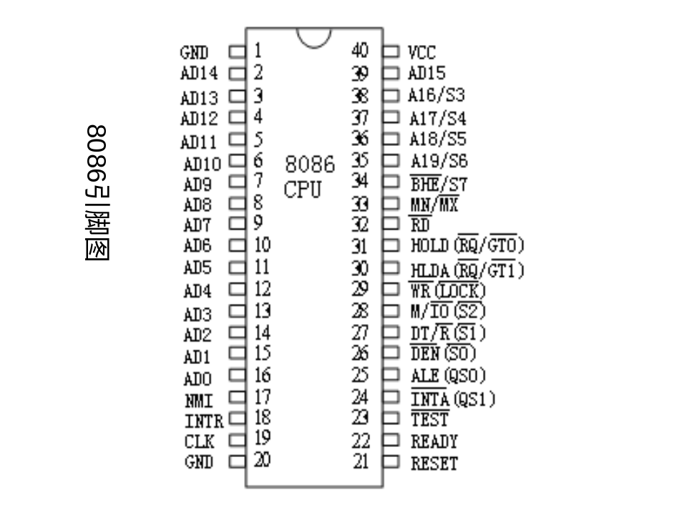
引脚电平的有效形式，如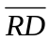=0低电平有效，表示正在对存储器或I/O端口读操作。
- 微处理器总线周期
总线操作：经外部总线对存储器或I/O端口进行一次输入输出过程。
指令周期、总线周期、时钟周期的关系：指令周期由几个总线周期构成，总线周期至少由4个时钟周期构成。
8086的AD0～AD15是地址/数据复用总线，在总线周期的T1时钟周期传递地址信息，在其他时钟周期传输数据。需要的地址信息在T1时钟周期利用ALE引脚锁存，达到地址信息和数据信息分时传输的目的。理解怎么分时传输的？

第三章 8086寻址方式与指令系统
1 指令格式（pp.52）
指令一般由两部分组成：操作码和操作数。
计算机只能识别由二进制代码构成的机器语言。
2 寻址方式(pp.53-59)
立即寻址 MOV AL,78H(操作数在指令里，即代码段里)
寄存器寻址 MOV AX,BX(操作数在寄存器里)
存储器寻址：包括直接寻址、寄存器间接寻址、寄存器相对寻址、基址变址寻址、相对基址变址寻址等（操作数在内存数据段，其中要熟练掌握间接寻址）
端口寻址（IN和OUT指令，操作数在接口的端口里）
注：间接寻址。MOV AX,[SI] 此时SI存放的是操作数的偏移地址，段基址在哪？详见pp.56例题。段约定：如指令中指定的寄存器是SI，DI，BX，则段基址在DS；如指定的寄存器是BP，则操作数在堆栈段，段基址在SS，编程时尽量用段约定。
数据的存取规则：低字节存放低地址中，高字节存放高低之中；反之亦然。
讲解pp.89的习题1。
3 堆栈操作（pp.62）
工作方式：先进后出
指令：PUSH入栈，POP出栈
例题3.17执行结果。
- 端口操作指令（pp.63）
(1) 直接寻址的输入/输出指令（注：PORT为8位端口地址）
输入指令:
IN AL，PORT；PORT端口内容输入到AL
IN AX，PORT；PORT和PORT＋1端口内容输入到AX 输出指令:
OUT PORT，AL；AL内容输出到PORT端口
OUT PORT，AX；AX内容输出到PORT和PORT＋1两端口
当端口地址为一字节时，可以采用此寻址方式，最多可访问256个端口（00H-FFH）
IN AL , 42H
OUT 43H , AL
IN AX , 60H
2) DX间址的输入/输出指令
输入指令:
IN AL，DX；从DX指向的端口中读一字节到AL
IN AX，DX；从DX和DX＋1指向的2个端口读一个字到AX
输出指令:
OUT DX，AL ；将AL内容输出到DX指向的端口
OUT DX，AX ；将AL内容输出到DX指向的端口
将AH内容输出到DX＋1指向的端口
端口地址为两个字节时，用此寻址方式，最多可寻址64K个端口（0000H-FFFFH）
MOV DX , 3FDH
IN AL , DX
MOV AL , ‘A’
MOV DX , 3F8H
OUT DX , AL

5）其他指令(pp.65- )
LEA 地址传送指令,例3.23
ADD加法，INC 加1指令
CMP OPR1，OPR2 比较指令，执行减法操作
MUL SRC无符号数乘法指令，如SRC是字节，则与AL相乘，结果送入AX；如SRC是字，则与AX乘，结果—>
(DX,AX)
AND AL,0FH 与0与，清零；与1与不变；则本题使AL高4位清零。作用是屏蔽某些位
TEST 测试指令，同逻辑与运算，但不改变源操作数值
OR BL，0F0H 与0或，不变；与1或，置1；则本题使BL的高4位置1。
NOT 逻辑非
XOR DST，SRC 异或指令，与0异或，不变；与1异或，则取反。
【例】 使AL寄存器中的第1、3、5、7位求反，第0、2、4、6位保持不变，可将AL和10101010B(即OAAH)“异或”。
MOV AL，0FH ；AL=0FH
XOR AL，10101010B ；AL=10100l01B(0A5H)
MOV CL，3
SAR AL，CL （算数右移，符号位保持不变）
MOV CL，3
SHR AL，CL （逻辑右移，最高位补零）
右移即除法，右移3位即除以8；只是逻辑右移用于无符号数，算数右移用于有符号数。
若AL=11011001B，则在分别执行指令SHR AL，1和指令SAR AL，1后，结果为 B和 B。
6 LOOP指令和条件转移指令（pp82-84）
LOOP NEXT 循环次数初值置于CX寄存器，每执行LOOP一次，则CX的值减1，直到CX=0，转向NEXT标号处；也就是说从NEXT标号处语句要循环执行CX次。
条件转移指令参照书上好好理解，附录也有。
Pp89的4,5,6作业要再做一遍，题7：补全程序，清除偏移地址1000H~0000H字存储单元内容。

第四章 汇编语言程序设计
1 变量的定义(pp.94)
DATA1 DB 12H,34 ;DATA1占两个字节
DATA2 DB 56H,78H ；DATA2占两个字节
DATA3 DW 9ABCH,1EF0H，12H ；DATA3占6个字节，要清楚，从低地址到高地址单元分别是0BCH,9AH,0F0H,1EH,12H,00H;
多字节操作数的存放规则：高字节存入高地址单元。
假如DATA3变量的偏移地址是0004H，则0008H单元的内容？0009H单元内容？
- 伪指令（pp.101）
伪指令又称伪操作，不是由计算机执行，是在汇编期间指示如何汇编，不产生指令码。如1中的变量定义伪指令。
子程序定义伪指令PROC/ENDP，调用用CALL指令。
- DOS功能调用（pp.112-113）
要求看得懂功能号01和02，如想显示3，补全程序：
MOV AH,02H ;屏幕输出，DL等于输出字符

INT 21H
用到ASCII的知识：
如：
键入“１”，实际写入键盘存储区的是31h
即0011 0001b
键入“A”， 实际写入键盘存储区的是41h
即0100 0001b
又如：欲显示“０”，应把30h→显示存储区 欲显示“F ”，应把46h →显示存储区
将以下16个字符的ASCII码记下：
字符’0’～’9’，ASCII码为
30h（0+30h）～39h（9+30h）
字符’A’～’F’，ASCII码为
41h（Ah+37h）～46h（Fh+37h）
- 具体的编程实例（pp.119）
记住程序的结构，显示结果不要求，但其他语句都要会：包括段约定语句ASSUME CS:CODE,DS:DATA ； 给数据段寄存器赋值；求和，存放结果。
DATA SEGMENT
AD1 DB 4CH
AD2 DB 25H
SUM DB ?
DATA ENDS
CODE SEGMENT
ASSUME CS:CODE,DS:DATA
START :MOV AX,DATA
MOV DS,AX ;数据段段基址->DS
MOV AL,AD1
ADD AL,AD2 ;两数相加
MOV SUM,AL ；结果存入SUM单元
CODE ENDS
END START
第五章 存储器
1 存储器的作用及分类
存储器是记忆部件，存放计算机工作时所需信息：程序和数据。
RAM的定义、特点：随机读写存储器，存储的信息一旦掉电就会丢失。
静态随机存储器SRAM（static RAM）采用稳态电路，不需要刷新；动态随机存储器DRAM（dynamic RAM）的电荷电容随时间的推移会放电，必须定时刷新。
ROM的定义、特点：正常工作电压下只能读出不能写入，故断电时信息不会丢失。
2 存储芯片的容量
要熟练掌握片内地址线条数和芯片容量间的关系
ROM芯片2764有13根地址线，8根数据线，如要构成一个存储容量为16KB的系统，需几片2764？
ROM芯片容量为8KB，需多少根地址线才能完全寻址对应存储单元？
3 实例pp.156题11。
求出RAM和EPROM的存储容量？地址分配范围？本题采用的是什么译码方式？（3-8译码器控制端有效时，输入二进制CBA=n，则输出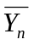有效）
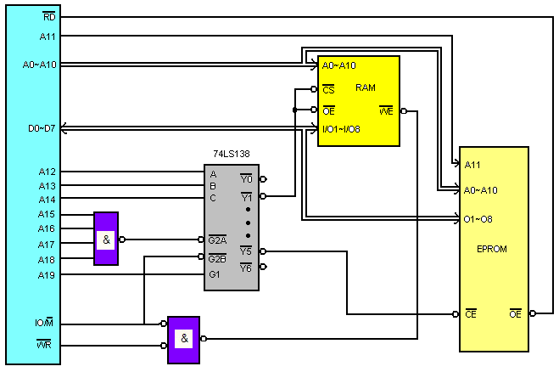
RAM：容量2KB，地址范围 000H~ FFFH
EPROM:容量4KB，地址范围 000H~ FFFH
译码方式：全译码法

第六章 输入输出与中断系统
1 接口电路的定义和作用（pp.158）
接口电路：CPU与外设之间的一种电路，是CPU与外设间信息交换的中转站
作用：模/数、数/模转换; 并/串、串/并转换;数据缓冲和锁存；电平转换；地址译码；传递联络信号和控制信号等（至少说出三条，用简要语言）
2 接口的编址方式（pp.159）
两种：统一编址和独立编址
独立编址的优点：采用I/O指令区分端口和存储器，程序更清晰；不占用有限的内存空间
3 CPU和外设间数据传输方式（pp.160）
说明无条件传输，查询传输和中断传输的特点
无条件传输：适用于对简单外设操作，如开关量和发光二极管，总是假设外设准备好，直接用IN、OUT指令。
查询传输：外设不一定准备好，故传输数据之前要不停查询外设的状态，效率低。
中断传输：外设有需要会主动发中断请求，CPU利用效率高。
- 中断处理过程
中断请求，中断响应，中断处理，中断返回。
有些中断请求不可屏蔽，有些请求可以被屏蔽，可屏蔽中断用8259A管理。
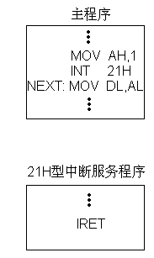
断点是响应中断时，主程序
正在执行指令的下一条指令的
地址，保护断点就要将地址送
入堆栈暂存。右图中的断点是
什么？（pp.166）
除断点外，如有其它现场信息
需要保护，一般也送入堆栈暂存。

（pp.166-167）中断向量表：8086/8088CPU可以处理256个中断类型（类型码0~255）；每个中断类型都有中断服务程序，入口地址就是中断向量，即256个。中断向量存放在内存从地址00000H开始的1024个单元；要求根据中断类型码写出存放中断向量的内存单元地址.
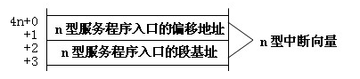
写中断向量的步骤
n型中断服务程序的偏移地址◊ 数据段段基址为零，偏移地址为4n开始的两个单元。
n型中断服务程序的段地址◊ 数据段段基址为零，偏移地址为4n+2开始的两个单元。
注意事项：此处有服务程序的段基址和偏移地址，还有要写入单元的段基址和偏移地址，要注意区分。

如中断类型码为20H,中断服务程序名为INT 20H，则INT20H的偏移地址和段基址在中断向量表中的存放地址分别是多少？
答：偏移地址放入地址为80H开始的两个内存单元
段基址放入82H开始的两个内存单元
6 8259A内部寄存器
8259A内部比较重要的寄存器有中断请求寄存器、中断服务寄存器和中断屏蔽寄存器：中断请求寄存器存放外部的中断请求信号；中断服务寄存器存放正在处理的中断请求，记录为哪个引脚的中断服务，中断屏蔽寄存器可以屏蔽某些引脚的中断请求。
中断结束时，需清除对应的中断服务寄存器ISR的值，这样有新的请求时才能被响应。（pp.172）
第八章 并行接口
1并行通信和串行通行特点：
并行通信：多根数据线同时传输数据。
串行通信：单根。
- 并行接口芯片8255A
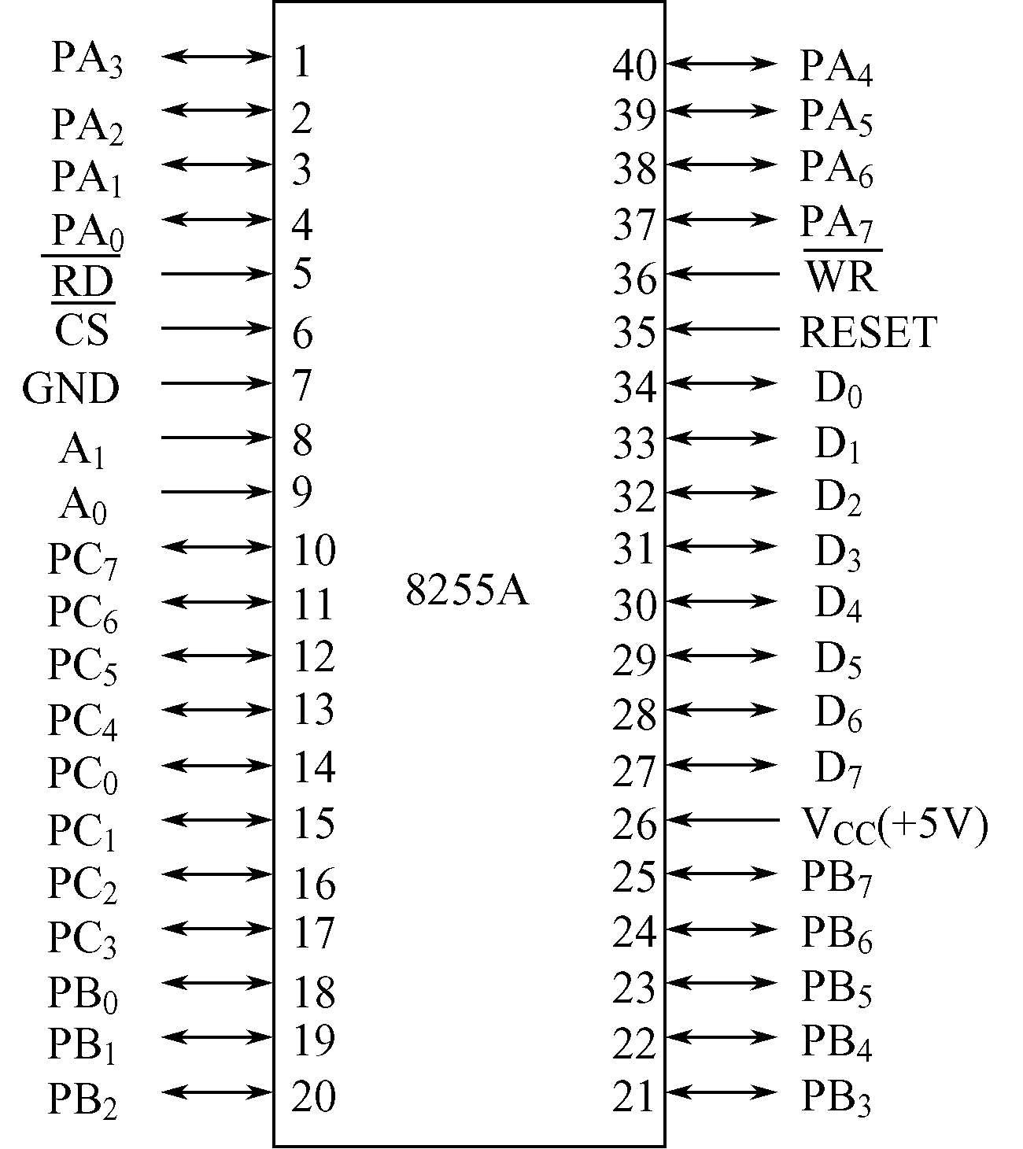

8255A有三个控制口：端口A、端口B和端口C，都是8位。
8255A有三种工作方式0,1,2，方式0：基本型输入输出，无条件传输方式，即总假设外设已准备好数据，直接用IN、OUT指令完成。要求掌握工作于方式0下的初始化编程和应用化编程。
工作在方式0的初始化编程：方式选择命令字→控制口
初始化之后，各个端口即可工作。

3 实验1复习：掌握IN、OUT指令的使用方法。
实验一 I/O 端口实验
一、实验目的
1、 熟悉74LS273，74LS244的应用接口方法。
2、掌握用锁存器、三态门扩展简单并行输入、输出口方法。
二、实验设备
MUT—Ⅲ型实验箱、8086CPU模块。
三、实验内容
用常用输入输出芯片244扩展输入，273扩展输出控制开关输入、发光二极指示灯显示输出结果。
1、设计出244、273与8086接口对应硬件电路，并完成连接
2、调试对应244、273、开关硬件接口电路及相应接口软件
3、用开关接输入部分,当拨动开关对应发光二极管亮
4、写出习题部分要求的程序
四、实验原理介绍
实验中两部分电路：开关量输入输出电路，I/O口扩展电路。
assume cs:code
code segment
start: mov dx,04a0h ;74LS244地址
in al,dx ;读输入开关量
mov dx,04b0h ;74LS273地址
out dx,al ;输出至LED
jmp start
code ends
end start
如果此题用一片8255替代74LS244输入缓冲器和74LS273输出锁存器？

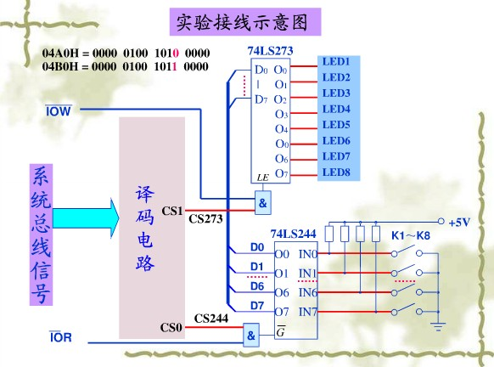

09机自4班作业未全名单
吴东东 王小龙
09机自4班实验报告未全名单
实验1：马腾，倪粼舸，王庚，吴东东，吴俊，张俊涛，王小龙
实验2：吴俊，张超亮，章小康，鲁苗苗，潘幸鑫
实验3：马腾，唐启航，吴东东，叶福超，张俊涛，王小龙，谢声灯
实验4：张俊涛，王小龙
我的短号：570976 办公室：14-2408

